ВРАЧИ
Смирнова Ольга Михайловна | Врач-акушер-гинеколог  Стаж 22 года
Юдина Юлия Евгеньевна | Врач-акушер-гинеколог  Стаж 13 лет
Белова Елена Владимировна | Заведующий врач-акушер-гинеколог  Стаж 34 года
Шонбина Наталья Александровна | Врач-акушер-гинеколог  Стаж 23 года | 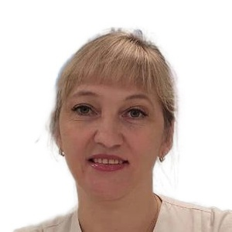
Кузнецова Наталья Александровна | Врач-акушер-гинеколог  Стаж 18 лет
Кришталь Юрий Михайлович | Заведующий врач-акушер-гинеколог  Стаж 40 лет
Силичев Михаил Юрьевич | Заведующий Врач-акушер-гинеколог  Стаж 27 года
Вострова Юлия Игоревна | Заведующий отделением - врач-акушер-гинеколог  Стаж 19 лет
Чащина (Федотовская) Мария Сергеевна | Врач-акушер-гинеколог  Стаж 10 лет | 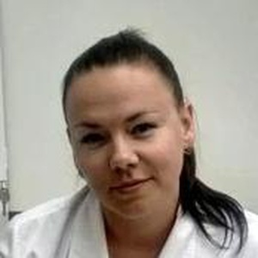
Мальцев Эдуард Алексеевич | Врач-акушер-гинеколог  Стаж 22 года
Татаринов Алексей Владимирович | Врач-акушер-гинеколог  Стаж 10 лет | 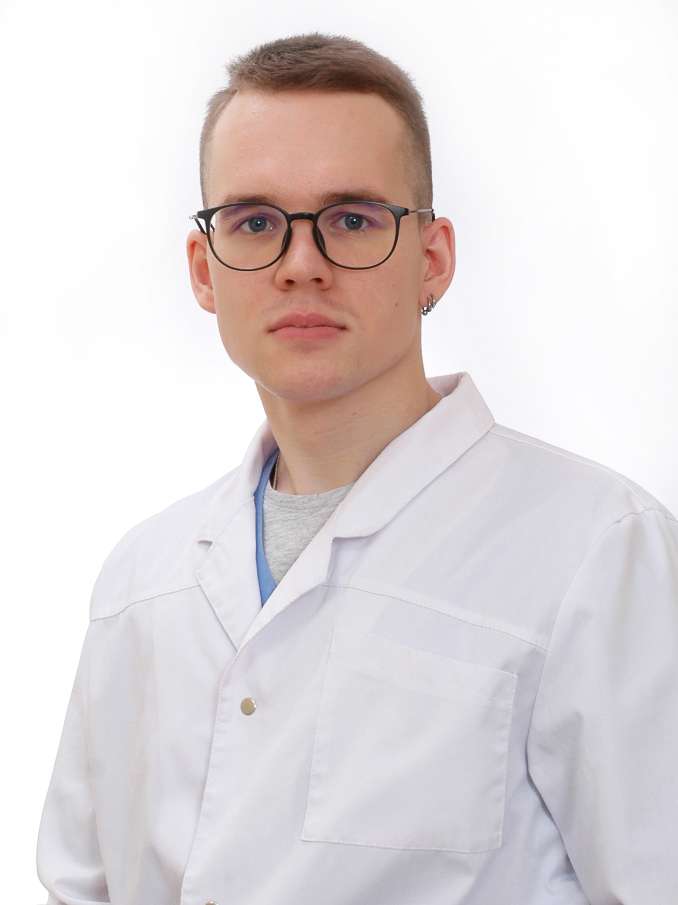
Веденеева Татьяна Владимировна | Врач-акушер-гинеколог  Стаж 28 лет

АКУШЕРКИ
Межакова Наталья Евгеньевна | Старшая акушерка  Стаж 6 лет
Папылева Полина Витальевна | Акушерка  Стаж 4 года
Белоусова Наталия Владимировна | Акушерка  Стаж 34 года | 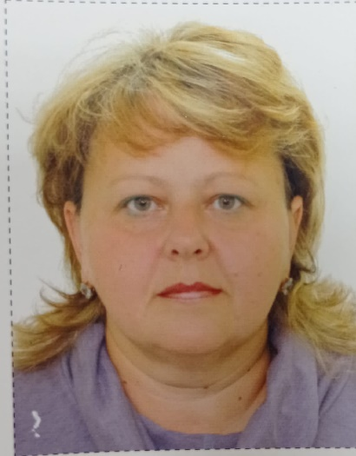
Костылева Ирина Ивановна | Акушерка  Стаж 34 года | 